Instrukcja składania wniosku na szkolenie indywidualne (PSZ-WSI) drogą elektroniczną znajduje się pod poniższym linkiem:

1. Wejdź na stronę internetową praca.gov:

<https://www.praca.gov.pl/eurzad/strona-glowna>

1. Kliknij na ikonę usług elektronicznych:

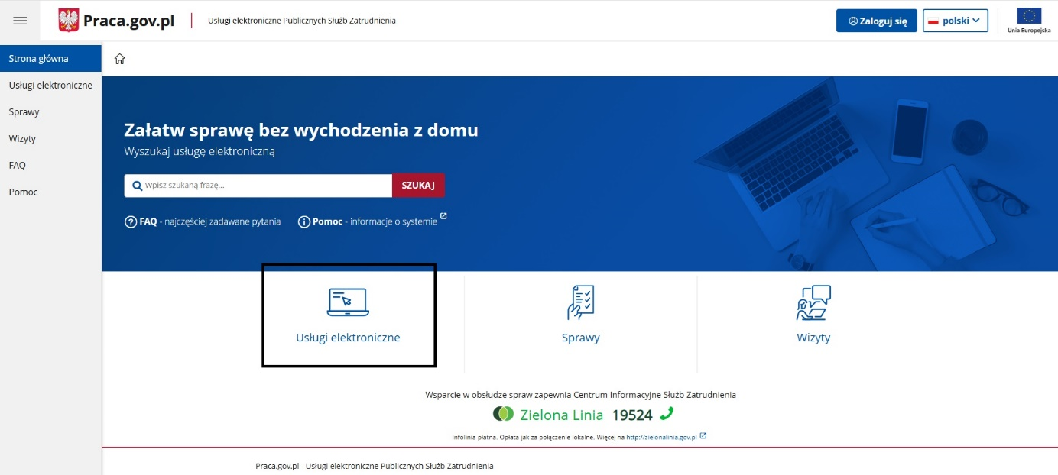

1. Wybierz zakładkę usługi dla osoby fizycznej:

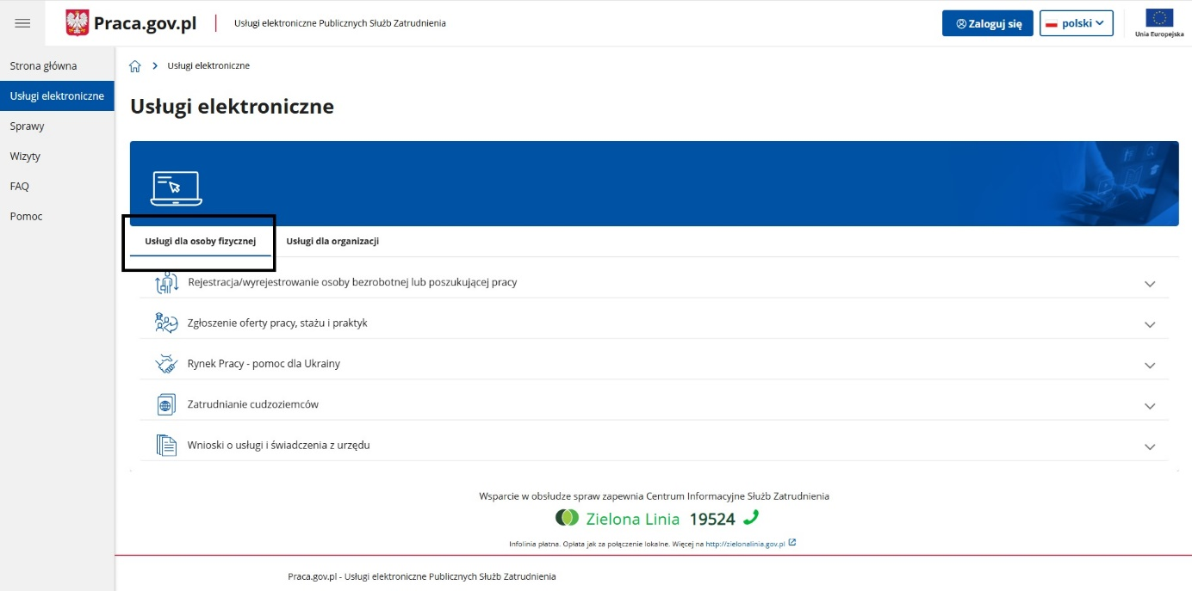

1. Następie wybierz Wnioski o usługi i świadczenia z urzędu:

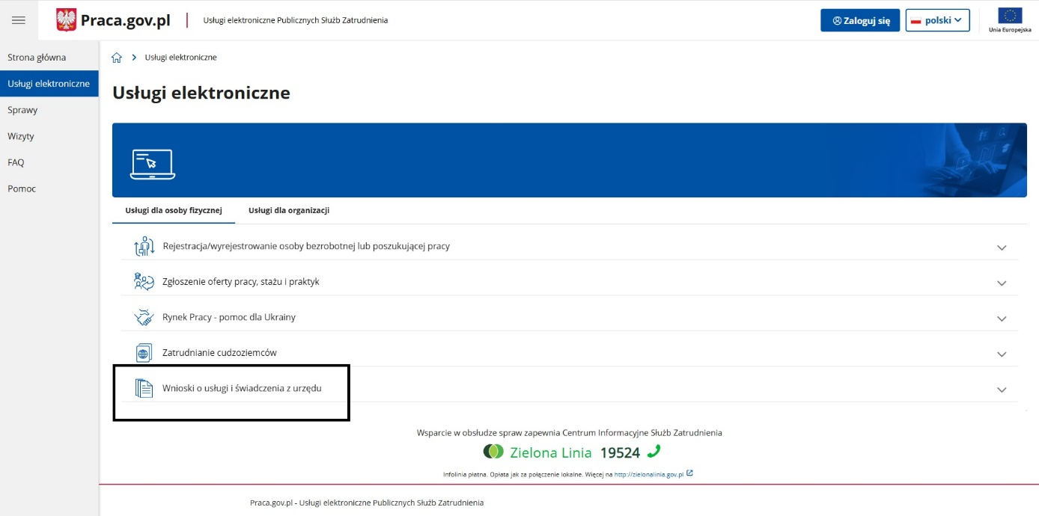

1. Wybierz Wnioski pozostałe:

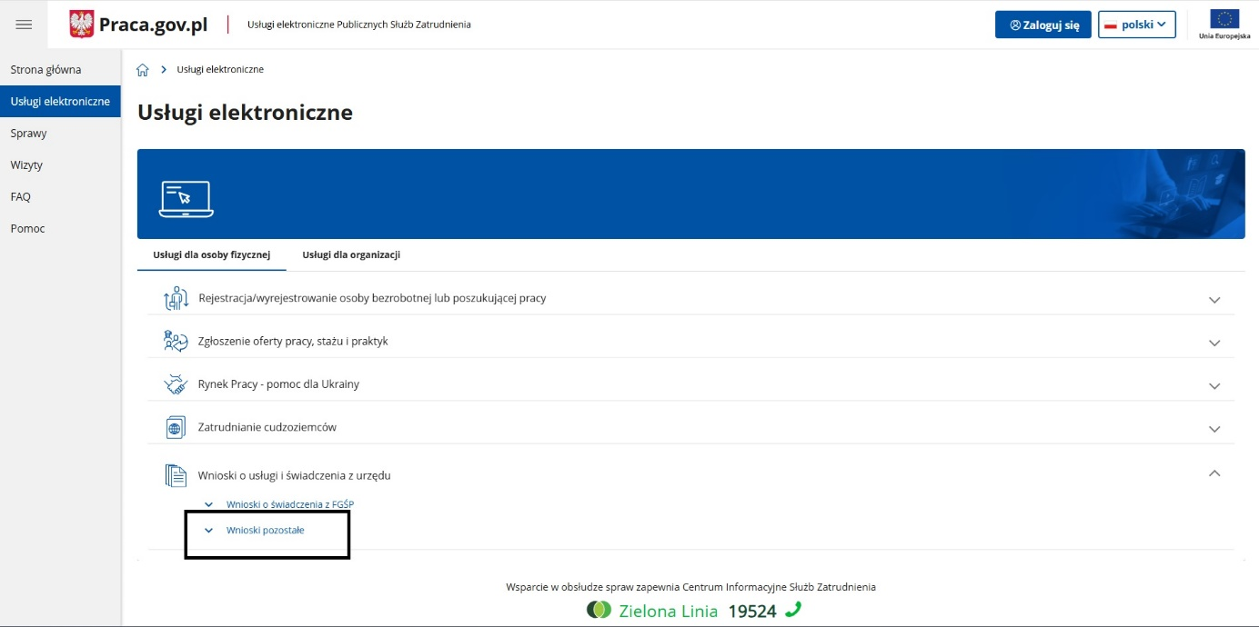

1. Wybierz Wniosek o skierowanie na szkolenie (PSZ-WSI):

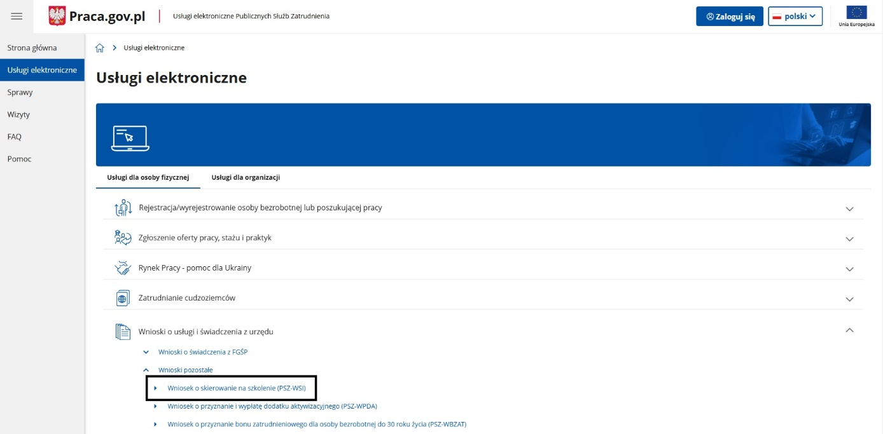

1. Po zalogowaniu się wybieramy adresata, tj. Gdański Urząd Pracy i klikamy „Dalej”:

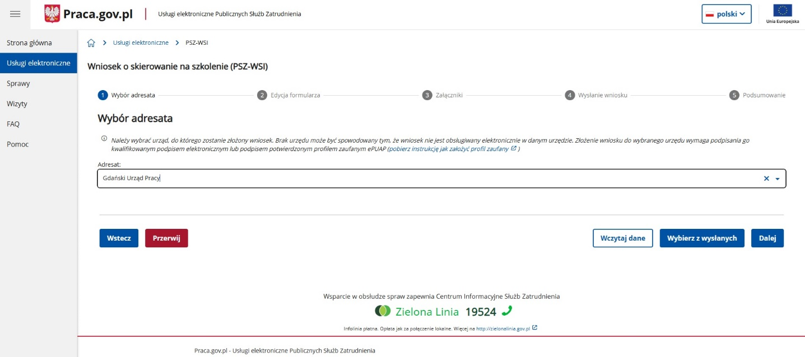

1. Uzupełniamy wniosek, wypełniając wszystkie zamieszczone w nim pola (nie tylko te oznaczone \*).
2. Na końcu formularza znajduje się pole dotyczące załączników:

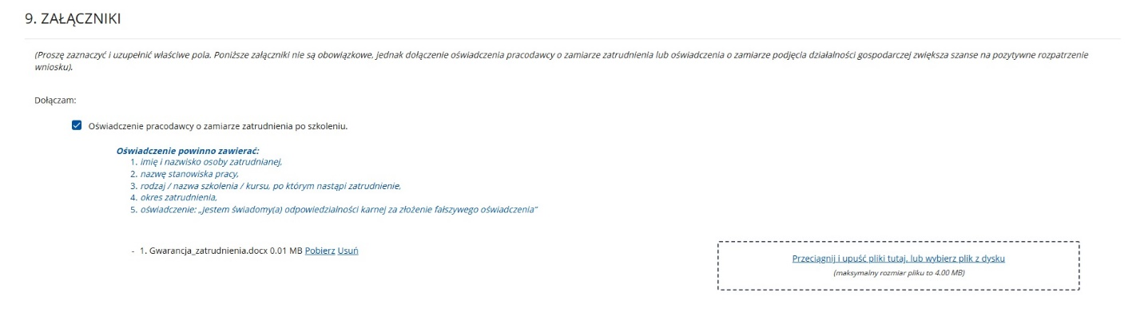

Uwaga! Jeżeli posiadasz gwarancję zatrudnienia zaznacz okienko i załącz oświadczenie pracodawcy o zamiarze zatrudnienia po szkoleniu, uzupełnione na poniższym druku (link:………).

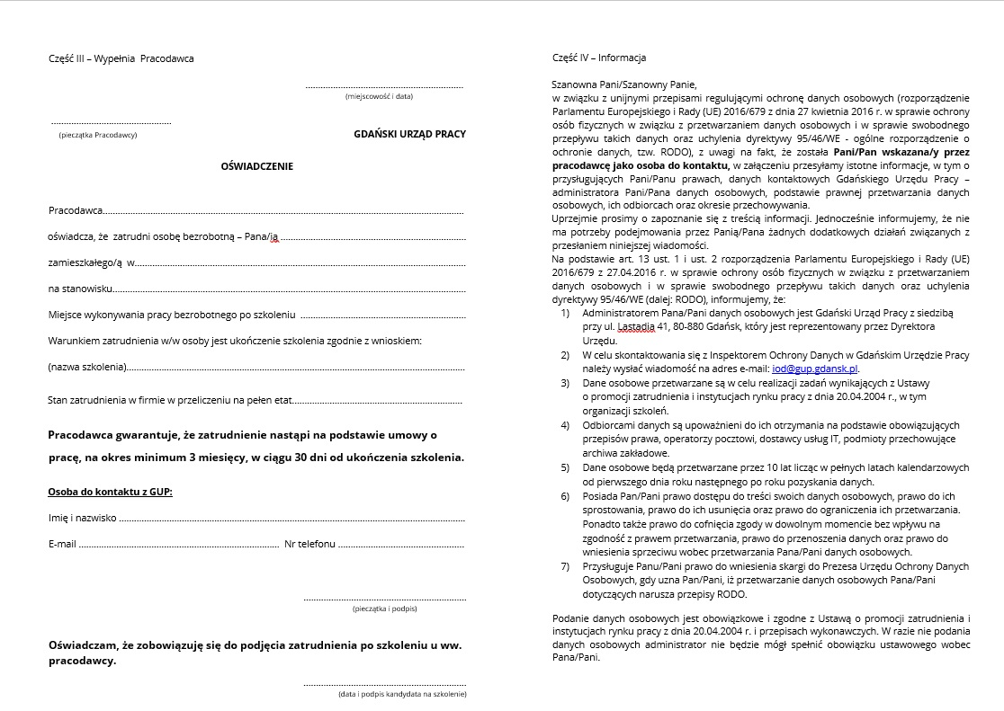

1. Po uzupełnieniu formularza klikamy „Dalej”.
2. Załączniki: GUP nie wymaga dodatkowych załączników, dokumenty można załączyć wedle uznania. Klikamy „Dalej”:

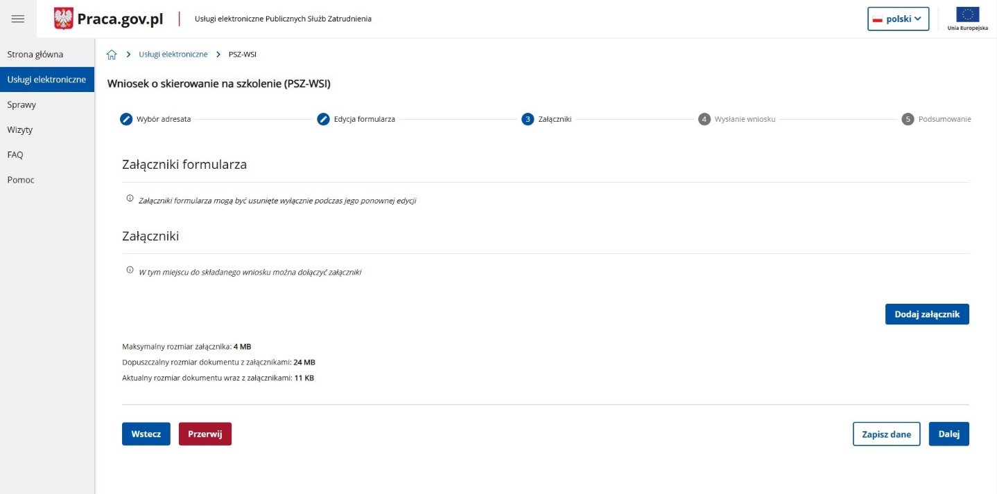

1. Wysyłanie wniosku. Kliknij „Podpisz i wyślij”:

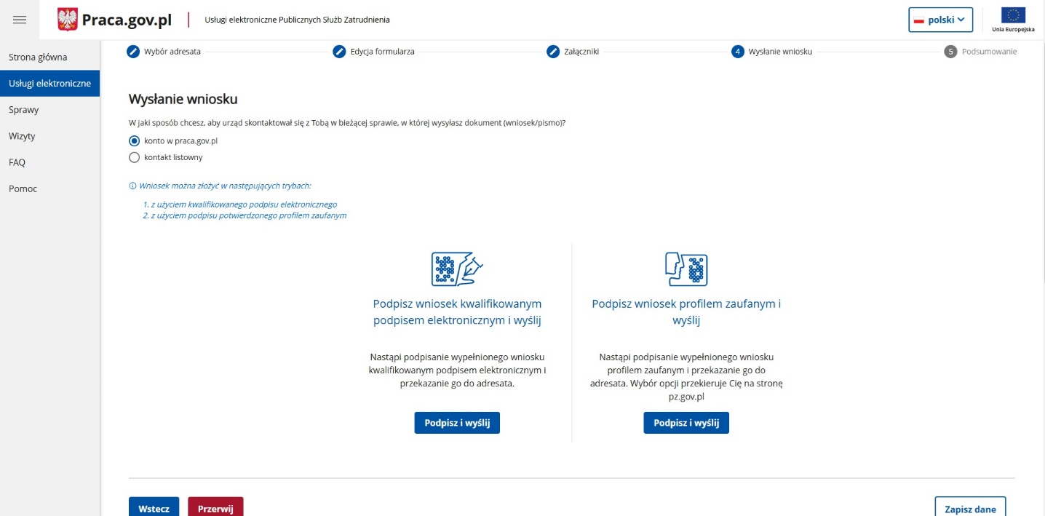

1. Po podpisaniu dokumentu klikamy „Zakończ”:

